Презентация по теме: «ФРУКТЫ»
Для детей первой младшей группы
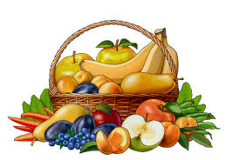

Автор: Богачева И.Г.
Воспитатель ГБДОУ д/с № 39
Красносельского района Санкт-Петербурга

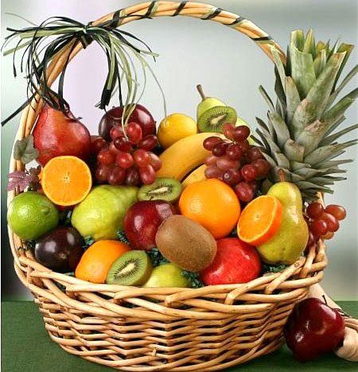

Круглое, румяное,
Я расту на ветке.
Любят меня взрослые,
И маленькие детки
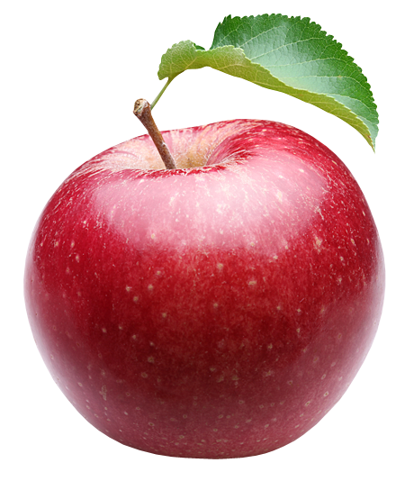

Этот фрукт на вкус хорош
И на лампочку похож.

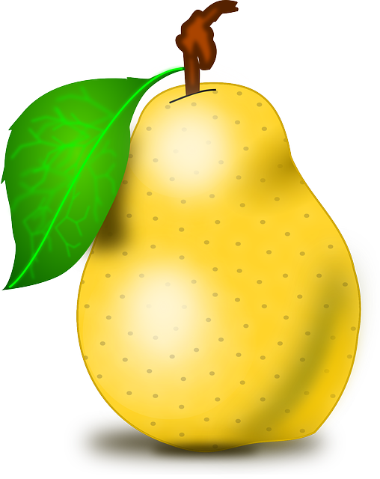

Жёлтый цитрусовый плод
В странах солнечных растет.
Но на вкус кислейший он,
А зовут его…

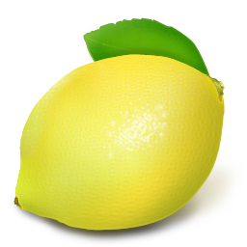

С оранжевой кожей,
На мячик похожий,
Но в центре не пусто,
А сочно и вкусно.

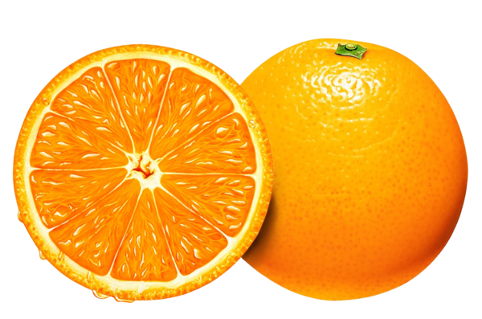

На сучках весят шары,
Посинели от жары.

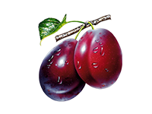

Подбери по цвету

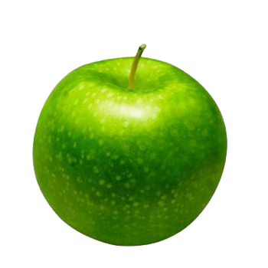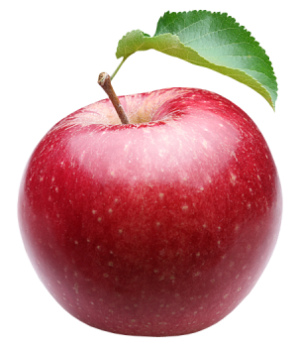
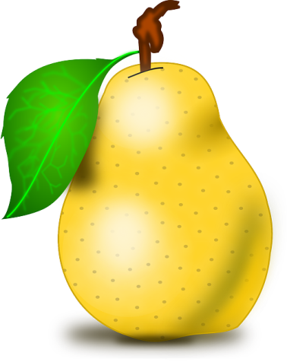
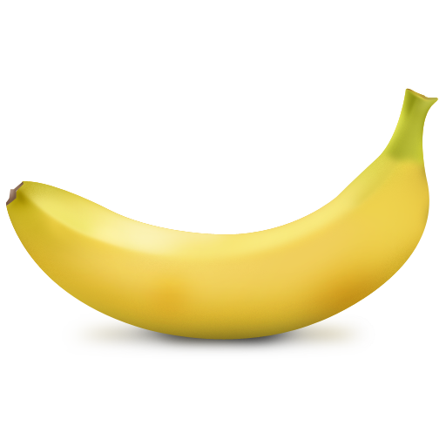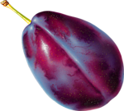

Сложи в корзинку фрукты.
